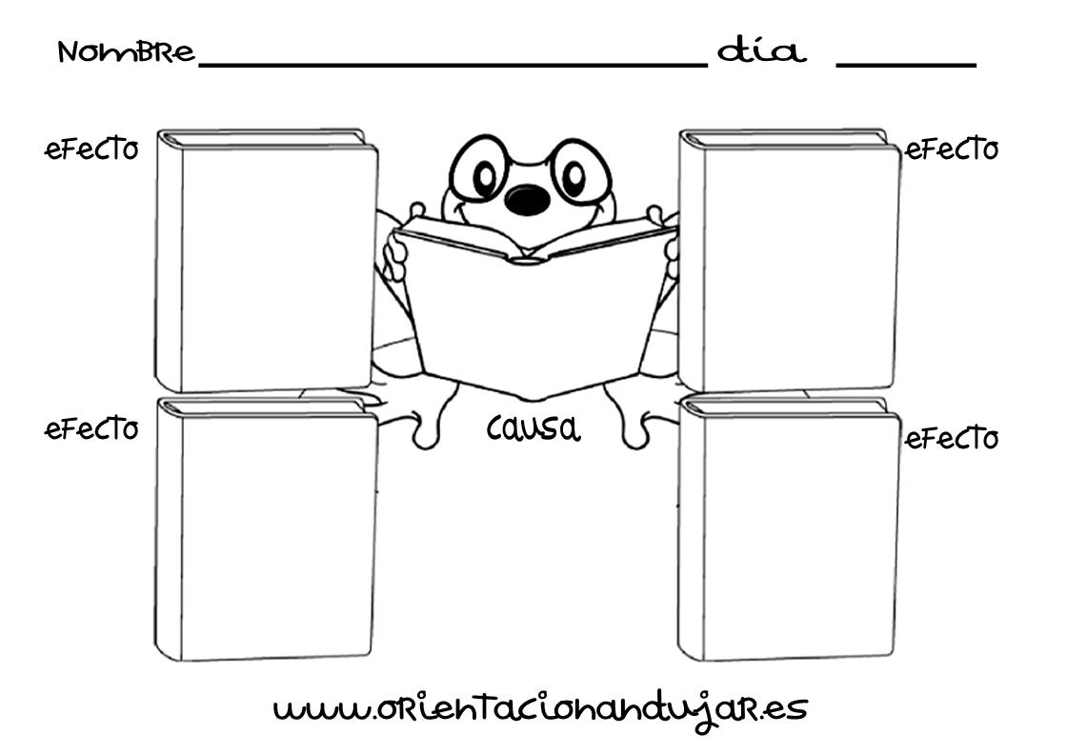

Enseñar ciencias a las personas no solamente ayudara a eso, saber ciencias, sino que les permitirá resolver problemas de su vida cotidiana, adquirir un lenguaje científico y adquirir un sistema de valores. Además de que les otorga a las personas un conocimiento sobre su naturaleza. El principal propósito de la educación debe ser desarrollar las capacidades de los jóvenes para vivir vidas agradables.
La manera en que cada persona aborda cada momento es un reflejo tanto del pasado como del presente. Toma lo aprendido en el pasado y busca otros conocimientos y aptitudes para desarrollarlos en el presente. Para enseñar ciencias debemos tener en cuenta intereses, sus temores, la imagen que tienen de sí mismos, sus ambiciones y sus recursos de los estudiantes.
La enseñanza de la ciencia: estamos acostumbrados a ver enseñar ciencia implica enseñarle a los alumnos que les servirá en su vida, pero muchas veces no se les dice que también puede ser divertida.
Aptitud de los científicos:
1-. Observación
2-. Evaluación
3-. Ser reflexivo.
Principio constructivo: Aprender no es solo adquirir conocimientos, es un proceso de formación basado en conocimientos y estrategias.
Principio de modularidad: La mente infantil se forma a base de conocimientos y aptitudes a través de experiencias particulares y familiares

Educar mentes curiosas.
-Guy Claxon

